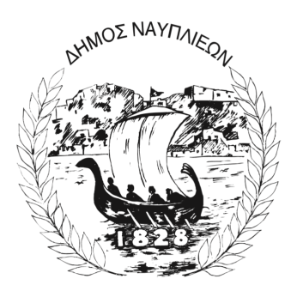
ΔΗΜΟΣ ΝΑΥΠΛΙΕΩΝ
ΑΥΤΟΤΕΛΕΣ ΓΡΑΦΕΙΟ ΕΠΙΚΟΙΝΩΝΙΑΣ και ΔΗΜΟΣΙΩΝ ΣΧΕΣΕΩΝ
Ναύπλιο, 18 Μάρτιου 2026

ΔΕΛΤΙΟ ΤΥΠΟΥ

Ενημερωτική δράση του Δήμου Ναυπλιέων για τη στοματική υγιεινή με αφορμή την Παγκόσμια Ημέρα Στοματικής Υγιεινής

Με αφορμή την Παγκόσμια Ημέρα Στοματικής Υγιεινής, ο Δήμος Ναυπλιέων, μέσω της Διεύθυνσης Κοινωνικής Προστασίας, Παιδικής Μέριμνας και Τρίτης Ηλικίας, σε συνεργασία με τον Οδοντιατρικό Σύλλογο Αργολίδας, διοργανώνει ενημερωτική ομιλία με θέμα «Στοματική υγιεινή και η σημασία της στην πρόληψη παθήσεων», η οποία απευθύνεται στα μέλη των δομών Κ.Η.Φ.Η. και Κ.Α.Π.Η. του Δήμου.
Η δράση εντάσσεται στο πλαίσιο των πρωτοβουλιών πρόληψης και προαγωγής της υγείας των πολιτών και έχει ως στόχο την ενημέρωση και ευαισθητοποίηση σχετικά με τη σημασία της καθημερινής φροντίδας της στοματικής υγιεινής, καθώς και τον ρόλο της στην πρόληψη διαφόρων παθήσεων. Κατά τη διάρκεια της ομιλίας θα δοθεί ιδιαίτερη έμφαση σε πρακτικές συμβουλές που μπορούν να συμβάλουν ουσιαστικά στη βελτίωση της καθημερινότητας των συμμετεχόντων.
Η εκδήλωση θα πραγματοποιηθεί την Πέμπτη 19 Μαρτίου 2026 και ώρα 11:30, στον χώρο του Κ.Α.Π.Η. Δήμου Ναυπλιέων.
Ο Δήμος Ναυπλιέων συνεχίζει να επενδύει σε δράσεις που προάγουν την υγεία και την ποιότητα ζωής των πολιτών, με ιδιαίτερη μέριμνα για τις ευπαθείς κοινωνικές ομάδες.

